Cuisse de dinde aux châtaignes
Dinde
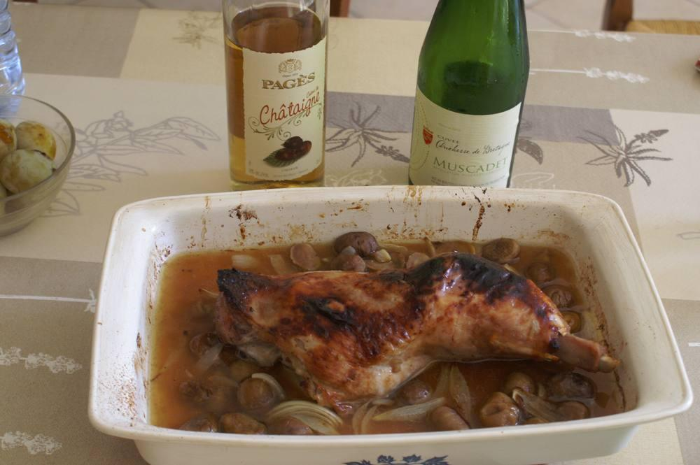

Ingrédients
- 1 cuisse de dinde
- 400 g de marrons
- 1 oignon
- 2 gousses d’ail
- 1 verre de vin blanc
- Bouillon de volaille
- Sel, poivre
- Laurier

Préparation
1. Préchauffez le four à 180 °C (th. 6) en mode chaleur tournante. Graissez légèrement un plat à gratin avec de l’huile d’olive. Disposez la cuisse de dinde dans le plat.
2. Pelez les gousses d’ail et l’oignon. Incisez la chair de la dinde et insérez les gousses dans la cuisse. Disposez l’oignon émincé tout autour. Cassez grossièrement la feuille de laurier dans le plat. Salez et poivrez généreusement. Enfournez pour un quart d’heure.
3. Déglacez avec le vin blanc. Enfournez de nouveau un quart d’heure. Arrosez ensuite avec 20 cl de bouillon de volaille et faites cuire de nouveau un quart d’heure.
4. Retournez la cuisse de dinde. Arrosez avec le bouillon restant. Disséminez les marrons tout autour et enfournez de nouveau pour 45 min. Surveillez et arrosez régulièrement jusqu’au terme de la cuisson. Servez chaud.

